УДК 004.93"1

**МЕТОД ОЦЕНКИ РЕЗУЛЬТАТОВ ДЕТЕКТИРОВАНИИ И КЛАССИФИКАЦИИ ОБЪЕКТОВ НА МЕДИЦИНСКИХ ИЗОБРАЖЕНИЯХ**

**2023 г. А.В. Руденко1, М.А. Руденко1, И. Л. Каширина2**

*1* *Федеральное государственное автономное образовательное учреждение высшего образования «Крымский федеральный университет имени В.И. Вернадского», просп. Академика Вернадского, д. 4, 295007, Республика Крым, г. Симферополь,*

*2* *Воронежский государственный университет, Университетская пл., 1, 394018, Воронеж, Российская Федерация*

**Аннотация**. В статье предлагается метод оценки результатов детектирования и классификации объектов на медицинских изображениях, полученных по результатам компьютерной томографии внутренних органов человека, нейросетью архитектуры YOLO, содержащий алгоритм и математические модели нечеткой оценки. Разработанные алгоритм и модели позволяют классифицировать объекты в зависимости от их расположения и проекции изображения. Метод позволил автоматизировать и сократить время диагностирования заболевания, повысить точность оценки параметров объектов, снизить риски неправильных хирургических решений при планировании и проведении операций. Предложенные алгоритм и модели были реализованы в прототипе системы поддержки принятия врачебных решений в хирургии и урологии с использованием технологий компьютерного зрения в составе программных модулей. Представленный метод оценки результатов детектирования и классификации объектов на медицинских изображениях показал высокую эффективность.

Ключевые слова: детектирование, правдоподобие, точность, достоверность, почка, камень.

**ВВЕДЕНИЕ**

Внастоящее время искусственный интеллект широко внедряется во все сферы человеческой деятельности. Одним из направлений применения технологий ИИ является использование ИИ в медицине для анализа медицинских данных, в том числе медицинских изображений [1, 2]. Это имеет большое значение при заболеваниях, диагностика которых основывается на исследовании медицинских изображений. К данному типу заболеваний относится мочекаменная болезнь (МКБ), при которой диагноз чаще всего ставится по результатам проведения исследований методами рентгенографии и компьютерной томографии.

Основными методами анализа медицинских изображений являются классификация, детектирование и сегментация [3-5]. Для выполнения детектирования или сегментации медицинских изображений лучше всего подходят искусственные нейронные сети. Преимуществом использования искусственных нейронных сетей по сравнению с другими методами является наиболее точные результаты на слабо размеченных данных, что является одной из самых важных проблем анализа медицинских изображений. Искусственный интеллект позволяет обнаружить различные патологии на данных изображениях, что позволяет снизить нагрузку на медицинский персонал.

Несмотря на значительный накопленный опыт отечественных и зарубежных исследователей и разработчиков автоматизация поиска и анализа объектов на медицинских изображениях редко применяется в практической медицине [6-8]. Результаты работы нейросетей по детектированию или сегментации медицинских изображений могут содержать ошибки, обусловленные спецификой объектов и сложностью медицинских выводов, определяющих врачебное решение. Результаты такой работы нейросетей подвергаются сомнению врачами-клиницистами.

Для снижения количества ошибок при детектировании медицинских изображений необходимо использовать критерии оценки результатов детектирования объектов нейросетью, позволяющие оценить, насколько реалистичны такие результаты. Для оценки качества детектирования объектов на изображениях нейросетями обычно применяются следующие показатели: для оценки локализации - IoU (Intersection over Union); для классификации объектов - Precision (точность), Recall (чувствительность); общая оценочная метрика для обнаружения объектов - mAP (mean Average Precision) [9-12].

При детектировании объектов на изображениях внутренних органов человека, полученных по результатам КТ, нейросеть может детектировать объект, похожий на левую почку с правой стороны КТ снимка со значимым уровнем достоверности, может детектировать две и более левых или правых почек в разных локализациях снимка, также в качестве объектов камней могут детектироваться кости, которые на срезе имеют форму, похожую на форму камней. С точки зрения медицины подобные результаты детектирования и классификации объектов являются ошибочными. Применение классических метрик оценки качества детектирования объектов на изображениях внутренних органов человека, полученных по результатам КТ, при диагностике заболеваний является недостаточным.

Поэтому существует необходимость разработки математических моделей и алгоритма оценки результатов детектирования и классификации объектов на медицинских изображениях, полученных по результатам компьютерной томографии внутренних органов человека, которые позволят избежать ошибок в детектировании, повысить точность оценки параметров объектов, снизить вероятность ошибок при постановке диагноза и принятии медицинских решений.

**МЕТОДЫ И МАТЕРИАЛЫ ИССЛЕДОВАНИЯ**

Для детектирования и классификации объектов на медицинских изображениях, полученных по результатам компьютерной томографии внутренних органов человека, была выбрана нейросеть архитектуры YOLO. Нейросеть YOLO делит изображение на N клеток, каждая из которых имеет сектор одинакового размера SxS. Каждая из этих N клеток отвечает за обнаружение и определение местоположения объекта, который она содержит. Эти клетки прогнозируют координаты ограничивающей рамки относительно координат ячейки, а также имя объекта и вероятность присутствия объекта в ячейке. Из-за того, что многие ячейки предсказывают один и тот же объект с различными предсказаниями ограничительной рамки, этот метод значительно сокращает вычисления, поскольку и обнаружение, и распознавание обрабатываются ячейками из изображения. Тем не менее, он производит много повторяющихся прогнозов. Чтобы решить эту проблему, YOLO использует немаксимальное подавление, YOLO подавляет все ограничивающие рамки с более низкими показателями вероятности. Ограничивающие рамки с наибольшим пересечением над объединением с текущей ограничивающей рамкой с высокой вероятностью затем подавляются. Этот процесс продолжается до тех пор, пока не будут заполнены ограничивающие рамки. YOLO выполняет детектирование объектов на изображениях за один проход, имеет более высокую точность детектирования и является более быстрой по сравнению со сверточными сетями архитектуры R-CNN, Fast RCNN [13].

Данные для создания обучающего датасета в виде каталогов с DICOM файлами результатов КТ пациентов были предоставлены Клиническим медицинским многопрофильным центром имени Святителя Луки г. Симферополь (КММЦ), который обладает современной базой радиологии и уникальными методиками лечения МКБ. Из полученного набора данных был создан датасет изображений внутренних органов человека в корональной проекции. Нейросеть архитектуры YOLOv5 была обучена на данном датасете, с помощью обученной модели было выполнено детектирование объектов на изображениях. Отдетектированные изображения были предоставлены медицинским специалистам КММЦ для анализа качества детектирования и распознавания объектов. Анализ показал наличие ошибок детектирования нейросетью объектов. Наиболее частыми были следующие ошибки:

- объекты почек или камней не детектировались;

- неправильная локализация объектов почек;

- ребра детектировались как камни;

- тазовые кости детектировались как камни;

- петли кишечника и другие внутренние органы детектировались как почки.

Возникновение данных ошибок объясняется тем, что нейронная сеть ищет на изображении объекты, совпадающие по форме и виду с изображениями определенного класса, но нейросеть не может оценить, насколько правдоподобен ее вывод. Основной причиной возникновения данных ошибок является отсутствие в алгоритме детектирования нейросети логики оценки локализации и взаимного расположения объектов на снимке внутренних органов человека. Поэтому существует необходимость в добавлении в алгоритм детектирования YOLO математических моделей и алгоритма оценки результатов детектирования объектов на снимке.

Для решения проблемы оценки качества полученных результатов детектирования объектов на изображениях КТ были с помощью СНС архитектуры YOLO разработаны и предложены математические модели точности и достоверности и алгоритм нечеткой оценки правдоподобия [14].

Алгоритм нечеткой оценки правдоподобия предполагает следующие уровни оценки и фильтрации классов объектов после распознавания для почек и для камней. Для оценки правдоподобия при детектировании почек оценивается:

* локализация (относительные координаты x, y) на снимке;
* при множественном выборе между несколькими объектами одного класса оценивается вектор (достоверность, размер, локализация).

Для оценки правдоподобия при детектировании камней оценивается:

* локализация внутри почки (левой или правой);
* класс камня оценивается после его полной послойной «сборки».

Главной проблемой при оценке правдоподобия детектирования объектов является формализация правильной локализации объекта заданного класса. При оценке правдоподобия обнаружения объекта «почка» задача усложняется тем, что отсутствует четкий уровень внешних логических границ для нахождения данного объекта на снимках.

Для решения задачи определения правильности локализации объектов почек на изображении предлагается использовать «облака правдоподобия» для объектов классов почек. «Облако правдоподобия» создается после разметки обучающего датасета путем анализа текстовых файлов меток для размеченных изображений и представляет собой геометрическое место точек, созданных путем наложения всех областей ограничивающих прямоугольников для правой и левой почек (рисунок 1).

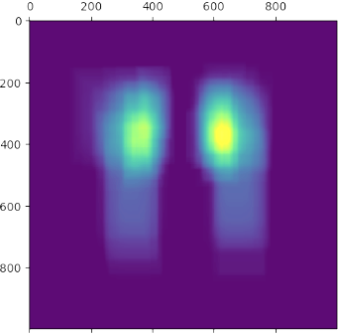

Рисунок 1 - «Облака правдоподобия» для правой и левой почек

«Облако правдоподобия» позволяет оценить принадлежность найденного объекта к заданному классу правой или левой почек в случае, если объект находится пределах «облака». В процессе детектирования объектов на изображении алгоритм будет производить сравнение параметров детектируемого объекта с параметрами «облака правдоподобия». Детектируемые объекты классов почек, не соответствующие необходимым параметрам, отбрасываются.

Для камней при МКБ обязательным условием является локализация объекта «камень» внутри объекта «почка». Поэтому критерии нечеткой оценки определяются долей перекрывания зоной почки детектированного объекта «камень», а также дополняется условием меньшей размерности объекта «камень» относительно объекта «почка».

Оценка качества классификации объектов по результатам детектирования и анализа сводится к определению метрик близости найденного объекта к определенному классу по форме, плотности и локализации, данные метрики формируют входной вектор . Постановка задачи нечёткой классификации объектов на основе анализа изображений может быть сведена к классической задаче классификации объектов множества классов по кортежу нечетких переменных с помощью аппарата нечеткого вывода. В данных условиях эффективным является метод свертки кортежей объектов изображения по классам с формированием нечеткой оценки принадлежности результатов, полученных после детектирования, к объектам заданных классов.

В алгоритме применены нечеткие правила классификации, каждое из которых описывает один из видов классов в наборе данных. Априорное правило является нечетким описанием в n-мерном пространстве свойств , последовательность правил является нечеткой меткой класса из множества *М*:

(1)

здесь *n* обозначает число признаков, – оценка *j*-го признака, - входной вектор оценок свойств.

Степень активации *i*-го правила из множества *М* вычисляется как:

(2)

где *Aij*- нечеткие множества, представляется нечеткими отношениями вывода *i*-го правила и входного вектора или предыдущего нечеткого правила.

Вывод классификатора определяется правилом в зависимости от класса объекта , который имеет наивысшую функцию активации *αi*:

. (3)

Степень уверенности в решении задана нормализованной степенью запуска правила:

(4)

В данном исследовании предложено оценивать качество детектирования и классификации нейросетью объектов на медицинских изображениях с помощью следующих критериев: точности детектирования (*DP - detect precision*), модели достоверности объекта (*OR – object reliability*) и модели правдоподобия объекта (*OV – object veracity*).

Точность детектирования *DP* оценивает результат работы модели нейросети после детектирования по форме. Нейросеть при детектировании классифицирует объект с параметром *confidence* (уверенность). Обученная модель СНС имеет набор метрик, которые характеризуют ее качество. Для определения точности детектирования взят параметр *precision* (точность), который характеризует точность самой модели по детектированию объекта заданного класса. Точность детектирования объекта *DP* определяется произведением величины *confidence* для найденного объекта класса и значения *precision* модели для данного класса объектов и рассчитывается по формуле:

, (5)

где – точность детектирования *i*-го объекта *-k*-го класса, *i=1..n, n* – количество детектированных объектов, *k = 1..m, m* – количество классов объектов в модели, в нашем исследовании *m=6*;

- уверенность при детектировании, которую выдает алгоритм распознавания YOLO для *i*-го объекта;

– точность модели по определению объектов *k*-го класса.

После детектирования объекта нейросеть выдает параметры объекта: координаты центра и размер ограничивающего прямоугольника, в котором расположен найденный объект. Алгоритм «сборки» по полученным параметрам собирает слои объекта в 3-мерный массив. Для определения уверенности, что в полученном массиве находится объект заявленного класса недостаточно результатов детектирования по форме. Дополнительной оценкой является вычисление достоверности *OR* объекта с учетом границ плотности по Хаунсфилду для данного класса объектов.

Достоверность определяется по формуле:

, (6)

где – достоверность *i*-го объекта, *i*=*1..n, n* – количество детектированных объектов;

– количество вокселей в объеме собранного объекта;

- оценка принадлежности *j*-той точки – вокселя (*j=1..V*) из объема массива к классу объектов (*k*) согласно шкалы Хаунсфилда и определяется по формуле:

, (7)

где – значение светимости *j*-го вокселя по Хаунсфилду;

- минимальное значение светимости для класса по Хаунсфилду;

- максимально значение светимости для класса по Хаунсфилду.

Значения формируют 3-х мерный массив – маску *i*-го объекта .

Значение достоверности *OR* позволяет оценить результаты распознавания с учетом плотностных свойств объекта (рисунок 2).

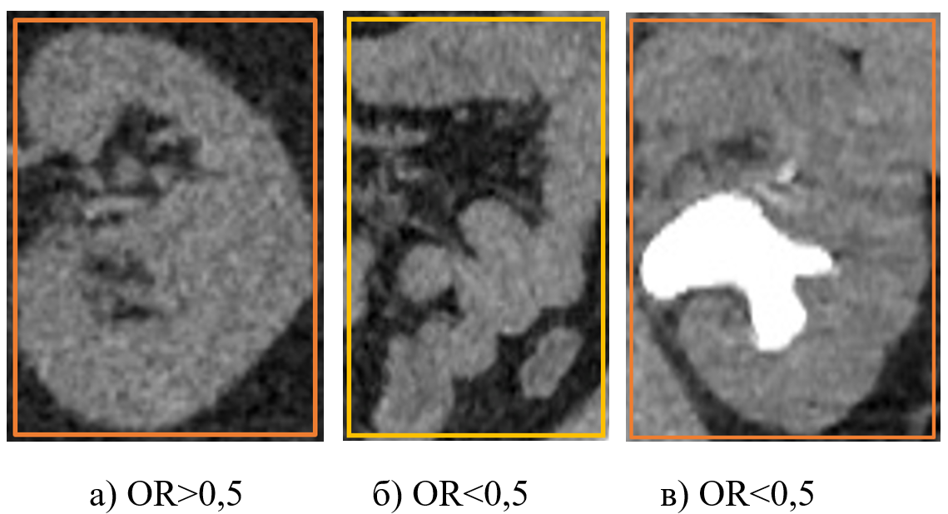

Рисунок 2 - Примеры оценки достоверности

Значение достоверности > 0,5 позволяет отнести детектированный объект к заданному классу (рисунок 2, а). Однако при *OR <0,5* возможны как случаи обнаружения ложного результата, например, петли кишечника (рисунок 2, б), так и случаи недостоверного значения для почек, в которых расположены крупные камни или большое количество камней (рисунок 2, в). Алгоритм оценки достоверности проверяет наличие камней в данной почке и может принять результат с уровнем достоверности *OR <0,5*. Данная проблема характерна для объектов классов «почек», для классов «камней» таких случаев не возникало.

Анализ результатов распознавания должен включать оценку локализации объекта по отношению к внутренним органам человека. Для оценки локализации предложены две модели правдоподобия *OV*: геометрическая модель - коэффициент *GOV* (для классов почки) и плотностная модель - коэффициент *DOV* (для классов камней).

Геометрический коэффициент правдоподобия *GOV* оценивает пересечение области ограничивающего прямоугольника почки и «облака правдоподобия» для точек с одинаковыми относительными координатами (рисунок 3).

Геометрический коэффициент правдоподобия для каждого найденного объекта определяется по следующей формуле:

, (8)

где – геометрическая достоверность объекта, *i=1..nk, nk* – количество детектированных почек;

– количество вокселей в области ограничивающего прямоугольника *i*-го объекта.

- оценка принадлежности *j*-го элемента (*j=1..Ck*) из облака правдоподобия массиву вокселей детектированного i-го объекта заявленного класса (*k*) и определяется по формуле:

, (9)

где – значение правдоподобия в облаке *k*-го класса;

– *j*-й воксель из облака *k*-го класса.

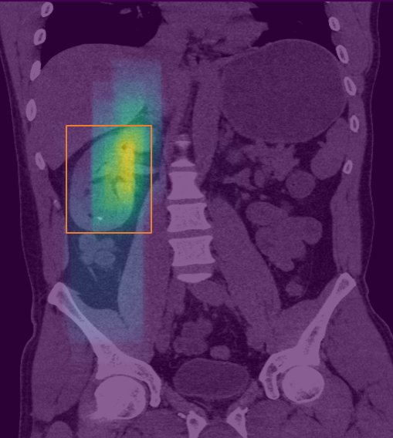

Рисунок 3 - Наложение области детектирования правой почки и «облака правдоподобия» правой почки

Применение геометрического коэффициента правдоподобия *GOV* позволило оценить локализацию почек с учетом неравномерности распределения плотности почки. Значение > 0,5 позволяет классифицировать почку как заявленный класс.

Плотностной коэффициент правдоподобия *DOV* оценивает пересечение области ограничивающего прямоугольника почки и маску плотности *i*-го камня (рисунок 4).

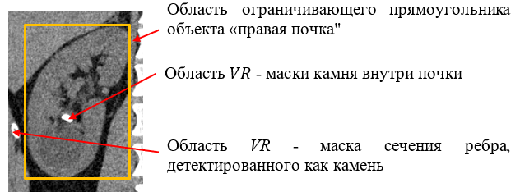

Рисунок 4 - Наложение области детектирования почки и VR -маски камня

Плотностной коэффициент правдоподобия *DOV* применяется для локализации камней в почках и рассчитывается по формуле:

, (10)

где – плотностная достоверность объекта, *i=1..ns, ns* – количество детектированных камней;

– множество точек *VRi*-маски *i*-го камня, для которых ;

- оценка принадлежности *j*-той точки *VRi*-маски *i*-го камня (*j=1..V*) объему области собранной почки (*k = 1.. nk*) и определяется по формуле:

, (11)

где – значение *j*-той точки в маске *i*-го камня;

– *j*-й воксель из маски *i*-го камня.

Значение для камня позволяет локализовать камень внутри почки только в случае ≅1 – камень полностью расположен внутри почки. Случаи частичного пересечения областей говорят о том, что объект находится за пределами почки (сечение ребра, либо камень в мочеточнике). Порог правдоподобия для камня устанавливается больше 0,900.

Таким образом, алгоритм нечеткой оценки и математические модели показателей оценки позволят повысить качество обнаружения и классификации объектов на медицинских изображениях, игнорировать детектированные нейросетью объекты с неверной анатомической локализацией, перейти от анализа параметров 2-D объектов к их реконструкции в 3-D объекты, рассчитать параметры найденных объектов.

**РЕЗУЛЬТАТЫ И ИХ ОБСУЖДЕНИЕ**

Предложенные алгоритм и модели нечеткой оценки результатов детектирования и классификации объектов на медицинских изображениях были реализованы в прототипе системы поддержки принятия врачебных решений в хирургии и урологии с использованием технологий компьютерного зрения в составе программного модуля по детектированию объектов на изображениях результатов компьютерной томографии и модуля по анализу результатов детектирования объектов, расчету параметров объектов [15, 16].

Анализ и оценка в соответствии с предложенным методом оценки качества детектирования и классификации производилась следующим образом. В время выполнения детектирования очередного изображения из набора в текущей папке нейросетью YOLO после детектирования для каждого найденного объекта определяется кортеж параметров: координаты центра и размер ограничивающего прямоугольника, в котором расположен найденный объект, величина *confidence* детектирования. Далее выполнялась оценка геометрического коэффициента правдоподобия *GOV* для каждого из объектов типа «правая почка» и «левая почка». Учитывая возможные естественные отклонения объекта «почка» от области «облака правдоподобия» (например, опущение почки), данные объекты сохранялись для дальнейшего анализа при *GOVi >0,2*. Параметры найденных объектов «камней» сравнивались с сохраненными параметрами объектов «почка», если объект «камень» находился в пределах обнаруженных объектов «почек», то такой объект сохранялся для дальнейшего анализа. Кортеж параметров для всех проанализированных и оставленных объектов «почка» и «камень» для каждого детектируемого изображения сохранялись в текстовый файл. По данным кортежей параметров из текстовых файлов и параметров проведения процедуры КТ из DICOM файлов из плоских изображений объектов осуществлялась их послойная сборка в 3-D массив, далее выполнялась оценка точности *DP*, достоверности *OR* определения объектов классов «почка», точности *DP*, достоверности *OR* правдоподобия *DOV* объектов классов «камень» в соответствии с предложенными моделями и алгоритмом нечеткой оценки. Далее для каждого обнаруженного камня рассчитывались параметры: линейные размеры по трем координатам, плотность камня по Хаунсфилду и приведенная плотность, его масса, выполнялась 2-D и 3-D визуализация объекта, на которых видно распределение плотности камня, что является важной характеристикой найденного конкремента для планирования лечения болезни и хирургической операции (рисунок 5).

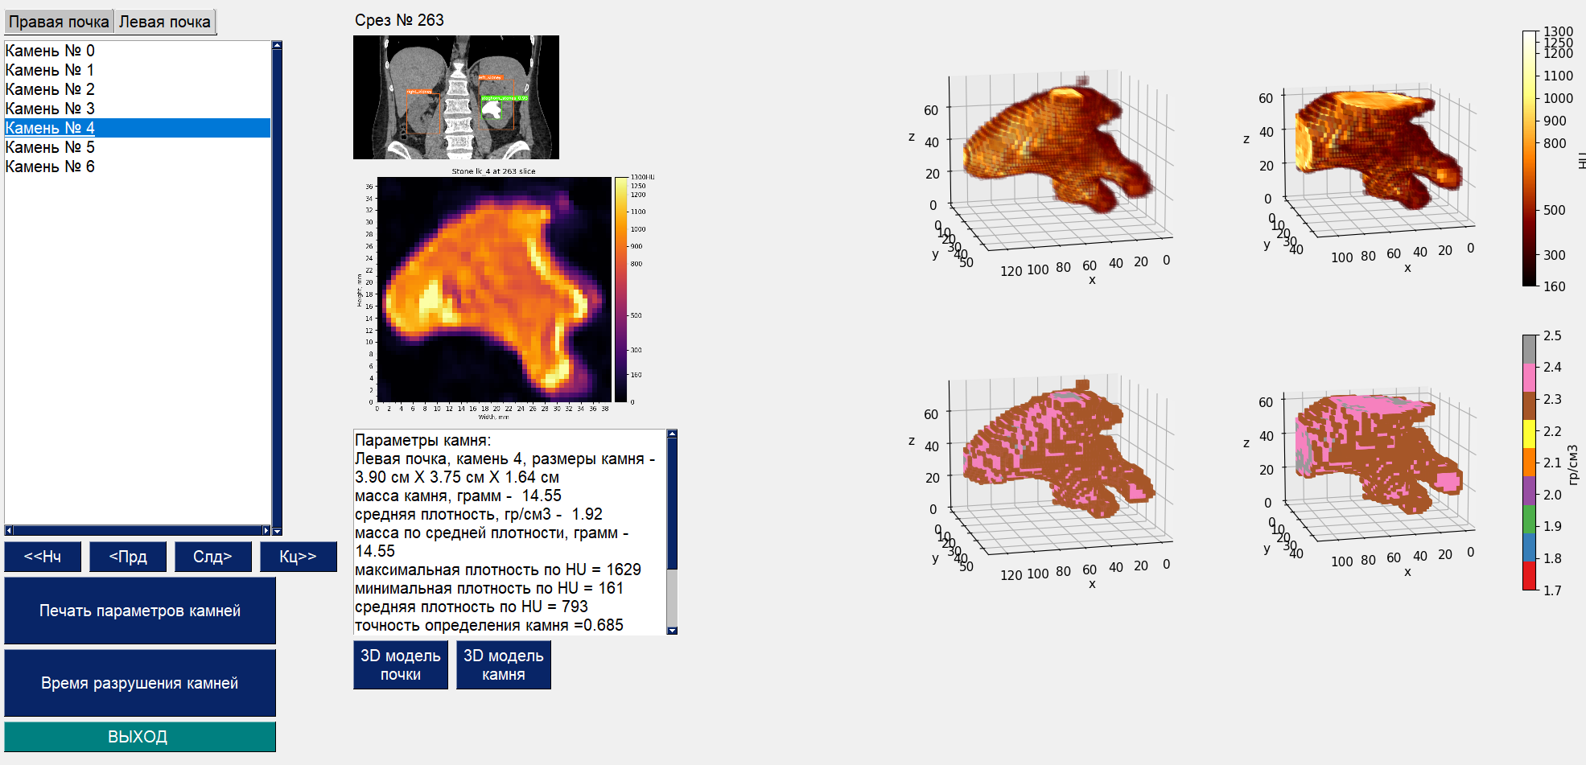

Рисунок 5 - Окно вывода рассчитанных параметров найденных камней и визуализации

Результаты работы алгоритма и моделей в виде метрик оценки точности детектирования и классификации камней и почек, а также рассчитанные параметры камней приведены в таблице 1.

Таблица 1. Оценка результатов детектирования и расчет параметров камней

|  |  |  |  |  |  |  |  |  |  |  |  |  |  |  |  |
| --- | --- | --- | --- | --- | --- | --- | --- | --- | --- | --- | --- | --- | --- | --- | --- |
| № пациента | ID пациента | Правая почка | | | | | | | Левая почка | | | | | | |
| DP/OR/GOV почки | кол-во камней | DP/OR/DOV камня | Размеры камня, см | Масса камня, гр | Средняя плотность HU | Средняя плотность, гр/см3 | DP/OR/GOV почки | кол-во камней | DP/OR/DOV камня | Размеры камня, см | Масса камня, гр | Средняя плотность HU | Средняя плотность, гр/см3 |
| 1 | 4630 | 0,563/  0,545/  0,563 | 1 | 0,761/  0,689/  0,948 | 0,47*0,62*0,16 | 0,01 | 414 | 1,74 | 0,800/  0,558/  0,526 | 6 | 0,824/0,716/0,953 | 0,62*0,75*0,23 | 0,06 | 337 | 1,70 |
| 0,920/0,734/0,914 | 1,40*1,50*0,86 | 1,02 | 488 | 1,78 |
| 0,926/0,729/0,961 | 1,87*2,12*0,39 | 0,56 | 824 | 1,94 |
| 0,685/0,712/0,929 | 3,90*3,75*1,64 | 14,6 | 793 | 1,92 |
| 0,879/0,614/0,987 | 1,25*1,12*1,32 | 1,32 | 657 | 1,86 |
| 0,695/0,708/0,975 | 2,96*2,38*2,42 | 8,76 | 559 | 1,81 |
| 2 | 4752 | 0,767/  0,629/  0,562 | 2 | 0,722/  0,596/  0,914 | 0,58*0,62*0,16 | 0,01 | 307 | 1,69 | 0,910/  0,569/  0,526 | 3 | 0,648/0,687/0,907 | 0,99*0,75*0,33 | 0,13 | 522 | 1,79 |
| 0,820/0,681/0,984 | 0,66*0,50*0,49 | 0,06 | 406 | 1,74 |
| 0,798/  0,645/  0,911 | 0,82*0,88*0,49 | 0,19 | 746 | 1,90 |
| 0,717/0,873/0,957 | 0,82*1,00*0,91 | 0,39 | 710 | 1,88 |
| 3 | 5177 | 0,895/  0,654/  0,506 | 1 | 0,831/  0,604/  0,922 | 0,44*0,50*0,09 | 0,01 | 300 | 1,68 | 0,939/  0,656/  0,654 | 3 | 0,711/0,744/0,973 | 0,89*0,88*0,44 | 0,09 | 771 | 1,91 |
| 0,756/0,802/0,921 | 4,52*4,62*3,01 | 18,4 | 441 | 1,75 |
| 0,986/0,637/0,974 | 2,48*2,38*1,42 | 5,16 | 401 | 1,73 |

Результаты расчетов параметров были представлены для оценки медиками специалистами. Установлено, что определение категорий объектов правой и левой почек производится в анатомически верном местоположении, определение объектов категорий камней производится в пределах объектов почек. Точность классификации объекта «левая почка» составляет 0.97, «правая почка» - 0.97, объекта «патологически увеличенная правая почка» 0.93, объекта «патологически увеличенная левая почка» - 0.92, объекта «конкременты (камни) правильной формы» - 0.98, объекта «большой камень сложной формы» - 0.97.

Таким образом, предложенный и реализованный метод нечеткой оценки результатов детектирования и классификации нейросетью объектов на медицинских изображениях, полученных по результатам проведения процедуры КТ, позволил повысить точность детектирования почек и камней в почках, что позволило, выполняя детектирование на 2D изображениях по одной проекции, перейти к 3D реконструкции объектов почек и камней, рассчитать линейные размеры конкрементов, составить 3-х мерную карту распределения их плотности. Модели позволили автоматизировать и сократить время диагностирования заболевания, повысить точность оценки параметров объектов, снизить риски неправильных хирургических решений при планировании и проведении операций. Модели показали высокую эффективность и могут быть использованы для оценки качества детектирования объектов на медицинских изображениях при диагностировании различных заболеваний с применением КТ и МРТ.

**ЗАКЛЮЧЕНИЕ**

В статье предложен метод оценки результатов детектирования и классификации объектов на медицинских изображениях, полученных по результатам компьютерной томографии внутренних органов человека. Разработанные алгоритм и модели позволили классифицировать объекты в зависимости от их расположения и проекции изображения, автоматизировать и сократить время диагностирования заболевания, повысить точность оценки параметров объектов, снизить риски неправильных хирургических решений при планировании и проведении операций. Предложенный метод оценки является универсальным и может быть применен для оценивания качества обнаружения и классификации объектов на медицинских изображениях нейросетями архитектур, отличных от архитектуры YOLO.

**БЛАГОДАРНОСТИ**

Исследования выполнены при финансовой поддержке ФГБУ «Фонд содействия развитию малых форм предприятий в научно-технической сфере», программа «Старт», конкурс «Старт-Искусственный интеллект-1» (I очередь), заявка С1ИИ-112266, договор № 27ГС1ИИС12-D7/71365.

**КОНФЛИКТ ИНТЕРЕСОВ**

Авторы заявляют об отсутствии очевидных и потенциальных конфликтов интересов, связанных с публикацией данной статьи.

**СПИСОК ЛИТЕРАТУРЫ**

1. Мелдо А.А., Уткин Л.В., Трофимова Т.Н. Искусственный интеллект в медицине: современное состояние и основные направления развития интеллектуальной диагностики// Лучевая диагностика и терапия. 2020. №1 (11). URL: https://radiag.bmoc-spb.ru/jour/article/view/475 (дата обращения: 16.07.2023).
2. Назаренко, Г.И. Медицинские информационные системы: теория и практика / Г.И. Назаренко, Я.И. Гулиев, Д.Е. Ермаков. - М.: Физматлит, 2015. - 320 с.
3. Борисов Д.Н., Кульнев С. В., Лемешкин Р. Н. ИСПОЛЬЗОВАНИЕ ИСКУССТВЕННОГО ИНТЕЛЛЕКТА ПРИ АНАЛИЗЕ ЦИФРОВЫХ ДИАГНОСТИЧЕСКИХ ИЗОБРАЖЕНИЙ// СОСТОЯНИЕ И ПЕРСПЕКТИВЫ РАЗВИТИЯ СОВРЕМЕННОЙ НАУКИ ПО НАПРАВЛЕНИЮ "ТЕХНИЧЕСКОЕ ЗРЕНИЕ И РАСПОЗНАВАНИЕ ОБРАЗОВ". 2019. С. 163-169 URL: https://www.elibrary.ru/item.asp?id=41824272 (дата обращения: 28.06.2022).
4. Козарь Р.В.,Навроцкий А.А.,Гуринович А.Б. Методы распознавания медицинских изображений в задачах компьютерной диагностики// Известия Гомельского государственного университета имени Ф. Скорины 2020. №3 (120). URL: https://elib.gsu.by/bitstream/123456789/11756/1/Kozar_Recognition_methods_for_medical.pdf (дата обращения: 12.02.2022).
5. Шубкин, Е. О. Обзор методов сегментации медицинских изображений / Е. О. Шубкин // Молодежь и современные информационные технологии : Сборник трудов XVIII Международной научно-практической конференции студентов, аспирантов и молодых ученых, Томск, 22–26 марта 2021 года. – Томск: Национальный исследовательский Томский политехнический университет, 2021. – С. 90-91. – EDN GRSPJA.
6. Hidas G., Eliahou R., Duvdevani M. et al. Determination of renal stone composition with dual-energy CT: in vivo analysis and comparison with x-ray diffraction. Radiology 2010;257(2):394–401. DOI: 10.1148/radiol.10100249.
7. Kermany D.S. Identifying medical diagnoses and treatable diseases by image-based deep learning. / Kermany DS, Goldbaum M, Cai W, Valentim CC, Liang H, Baxter SL, McKeown A, Yang G, Wu X, Yan F, et al. //Cell – 2018. – Vol.172 – P. 1122–1131.
8. Н.А. Андриянов, В.Е. Дементьев, А.Г. Ташлинский Обнаружение объектов на изображении: от критериев Байеса и Неймана–Пирсона к детекторам на базе нейронных сетей EfficientDet // КО. 2022. №1. URL: https://cyberleninka.ru/article/n/obnaruzhenie-obektov-na-izobrazhenii-ot-kriteriev-bayesa-i-neymana-pirsona-k-detektoram-na-baze-neyronnyh-setey-efficientdet (дата обращения: 27.08.2023).
9. Aditya Sharma. Mean Average Precision (mAP) Using the COCO Evaluator / Aditya Sharma [Электронный ресурс] // Pyimagesearch.com : [сайт]. — URL: https://pyimagesearch.com/2022/05/02/mean-average-precision-map-using-the-coco-evaluator/ (дата обращения: 27.08.2023).
10. Kiprono Elijah Koech Object Detection Metrics With Worked Example / Kiprono Elijah Koech [Электронный ресурс] // towardsdatascience.com : [сайт]. — URL: https://towardsdatascience.com/on-object-detection-metrics-with-worked-example-216f173ed31e (дата обращения: 27.08.2023).
11. Губко П., Горчаков А., Буркина М. Метрики классификации и регрессии / Губко П., Горчаков А., Буркина М. [Электронный ресурс] // academy.yandex.ru : [сайт]. — URL: https://academy.yandex.ru/handbook/ml/article/metriki-klassifikacii-i-regressii (дата обращения: 27.08.2023).
12. Mean Average Precision (mAP) in Object Detection / [Электронный ресурс] // learnopencv.com : [сайт]. — URL: https://learnopencv.com/mean-average-precision-map-object-detection-model-evaluation-metric/ (дата обращения: 27.08.2023).
13. Priya, Dwivedi YOLOv5 compared to Faster RCNN. Who wins? / Dwivedi Priya. — Текст : электронный // towardsdatascience.com : [сайт]. — URL: https://towardsdatascience.com/yolov5-compared-to-faster-rcnn-who-wins-a771cd6c9fb4 (дата обращения: 28.08.2023)
14. Руденко М. А. Нечеткая модель классификации медицинских изображений на основе нейронных сетей / М. А. Руденко, А. В. Руденко // Международная конференция по мягким вычислениям и измерениям. – 2021. – Т. 1. – С. 336-339. – EDN ELMYDU.
15. Свидетельство о государственной регистрации программы для ЭВМ № 2022681242 Российская Федерация. Программа анализа результатов детектирования, расчета параметров и 3D–визуализации объектов, обнаруженных в результате детектирования на медицинских изображениях, полученных после компьютерной томографии : № 2022680848 : заявл. 03.11.2022 : опубл. 10.11.2022 / А. В. Руденко, М. А. Руденко, В. С. Лисовский, М. А. Крапивина ; заявитель ОБЩЕСТВО C ОГРАНИЧЕННОЙ ОТВЕТСТВЕННОСТЬЮ «СМАРДИС». – EDN ZMDUJJ.
16. Система детектирования и анализа объектов на КТ-снимках в урологии / М. А. Руденко, А. В. Руденко, М. А. Крапивина, В. С. Лисовский // III Международная конференция по нейронным сетям и нейротехнологиям (NEURONT'2022) : сборник докладов, Санкт-Петербург, 16 июня 2022 года. – Санкт-Петербург: Санкт-Петербургский государственный электротехнический университет "ЛЭТИ" им. В.И. Ульянова (Ленина), 2022. – С. 38-42. – EDN LXCNGO.

**Руденко Андрей Владимирович** – преподаватель ФГАОУ ВО «КФУ им. В.И. Вернадского».

E-mail: rudenkoandre@mail.ru

ORCID: https://orcid.org/0009-0004-6297-2742

**Руденко Марина Анатольевна** – к.т.н., доцент кафедры компьютерной инженерии и моделирования Физико-технического институтаФГАОУ ВО «КФУ им. В.И. Вернадского»

E-mail: rudenko.ma@cfuv.ru

ORCID: https://orcid.org/0000-0002-8334-8453

**Каширина Ирина Леонидовна** – д-р техн. наук, профессор, профессор, Воронежский государственный университет

E-mail: kash.irina@mail.ru

ORCID: https://orcid.org/0000-0002-8664-9817

**MECHANISM FOR EVALUATING THE RESULTS OF DETECTION AND CLASSIFICATION OF OBJECTS IN MEDICAL IMAGES**

2023 M.A. Rudenko1, A.V. Rudenko1, I.L. Kashirina2

1V.I. Vernadsky Crimean Federal University, 2Voronezh state university

**Annotation.** The article presents a developed mechanism for evaluating the results of detecting and classifying objects in medical images obtained from computed tomography of human internal organs by the YOLO architecture neural network, containing an algorithm and mathematical models of fuzzy estimation. The developed algorithm and models allow classifying objects depending on their location and image projection. The mechanism made it possible to automate and reduce the time of diagnosis of the disease, improve the accuracy of assessing the parameters of objects, reduce the risks of incorrect surgical decisions when planning and conducting operations. The proposed algorithm and models were implemented in a prototype of a medical decision support system in surgery and urology using computer vision technologies as part of software modules. The presented mechanism for evaluating the results of detecting and classifying objects in medical images has shown high efficiency.

**Keywords**: computer vision, artificial neural network, deep learning, object recognition, convolutional neural network, object detection, fuzzy estimation, model.

**CONFLICT OF INTEREST**

The authors declare the absence of obvious and potential conflicts of interest related to the publication of this article.

**REFERENCES**

1. Meldo A.A., Utkin L.V., Trofimova T.N. Artificial intelligence in medicine: current state and main directions of development of intellectual diagnostics// Radiation diagnostics and therapy. 2020. №1 (11). URL: https://radiag.bmoc-spb.ru/jour/article/view/475 (date of reference: 02/16/2022).

2. Nazarenko, G.I. Medical information systems: theory and practice / G.I. Nazarenko, Ya.I. Guliyev, D.E. Ermakov. - M.: Fizmatlit, 2015. - 320 p.

3. Borisov D.N., Kulnev S. V., Lemeshkin R. N. THE USE OF ARTIFICIAL INTELLIGENCE IN THE ANALYSIS OF DIGITAL DIAGNOSTIC IMAGES// STATE AND PROSPECTS OF DEVELOPMENT OF MODERN SCIENCE IN THE DIRECTION OF "TECHNICAL VISION AND PATTERN RECOGNITION". 2019. pp. 163-169 URL: https://www.elibrary.ru/item.asp?id=41824272 (accessed: 02/28/2022).

4. Kozar R.V., Navrotsky A.A., Gurinovich A.B. Methods of recognition of medical images in problems of computer diagnostics// Izvestiya Gomel State University named after F. Skoriny 2020. No.3 (120). URL:https://elib.gsu.by/bitstream/123456789/11756/1/Kozar_Recognition_methods_for_medical.pdf (accessed: 12.02.2022).

5. Shubkin, E. O. Review of medical image segmentation methods / E. O. Shubkin // Youth and modern information technologies: Proceedings of the XVIII International Scientific and Practical Conference of Students, postgraduates and Young Scientists, Tomsk, March 22-26, 2021. – Tomsk: National Research Tomsk Polytechnic University, 2021. – pp. 90-91. – EDN GRSPJA.

6. Hidas G., Eliahou R., Duvdevani M. et al. Determination of renal stone composition with dual-energy CT: in vivo analysis and comparison with x-ray diffraction. Radiology 2010;257(2):394–401. DOI: 10.1148/radiol.10100249.

7. Kermany D.S. Identifying medical diagnoses and treatable diseases by image-based deep learning. / Kermany DS, Goldbaum M, Cai W, Valentim CC, Liang H, Baxter SL, McKeown A, Yang G, Wu X, Yan F, et al. //Cell – 2018. – Vol.172 – P. 1122–1131.

8. N.A. Andriyanov, V.E. Dementiev, A.G. Tashlinsky Object detection in an image: from Bayes and Neumann–Pearson criteria to detectors based on EfficientDet neural networks // CO. 2022. No. 1. URL: https://cyberleninka.ru/article/n/obnaruzhenie-obektov-na-izobrazhenii-ot-kriteriev-bayesa-i-neymana-pirsona-k-detektoram-na-baze-neyronnyh-setey-efficientdet (accessed: 08/27/2023).

9. Aditya Sharma. Mean Average Precision (mAP) Using the COCO Evaluator / Aditya Sharma [Electronic resource] // Pyimagesearch.com : [website]. — URL: https://pyimagesearch.com/2022/05/02/mean-average-precision-map-using-the-coco-evaluator / (accessed: 08/27/2023).

10. Kiprono Elijah Koech Object Detection Metrics With Worked Example / Kiprono Elijah Koech [Electronic resource] // towardsdatascience.com : [website]. — URL: https://towardsdatascience.com/on-object-detection-metrics-with-worked-example-216f173ed31e (accessed: 08/27/2023).

11. Gubko P., Gorchakov A., Burkina M. Metrics of classification and regression / Gubko P., Gorchakov A., Burkina M. [Electronic resource] // academy.yandex.ru : [website]. — URL: https://academy.yandex.ru/handbook/ml/article/metriki-klassifikacii-i-regressii (accessed: 08/27/2023).

12. Mean Average Precision (mAP) in Object Detection / [Electronic resource] // learnopencv.com : [website]. — URL: https://learnopencv.com/mean-average-precision-map-object-detection-model-evaluation-metric / (accessed: 08/27/2023).

13. Priya, Dwivedi YOLOv5 compared to Faster RCNN. Who wins? / Dwivedi Priya. — URL: https://towardsdatascience.com/yolov5-compared-to-faster-rcnn-who-wins-a771cd6c9fb4

14. Rudenko M. A. Fuzzy model of classification of medical images based on neural networks / M. A. Rudenko, A.V. Rudenko // International Conference on Soft Computing and Measurements. – 2021. – Vol. 1. – PP. 336-339. – EDN ELMYDU.

15. Certificate of state registration of the computer program No. 2022681242 Russian Federation. Program for analysis of detection results, calculation of parameters and 3D visualization of objects detected as a result of detection on medical images obtained after computed tomography : No. 2022680848 : application 03.11.2022 : publ. 10.11.2022 / A.V. Rudenko, M. A. Rudenko, V. S. Lisovsky, M. A. Krapivina ; applicant LIMITED LIABILITY COMPANY "SMARDIS". – EDN ZMDUJJ.

16. The system of detecting and analyzing objects on CT images in urology / M. A. Rudenko, A.V. Rudenko, M. A. Krapivina, V. S. Lisovsky // III International Conference on Neural Networks and Neurotechnologies (NEURONT'2022) : collection of reports, St. Petersburg, June 16, 2022. – St. Petersburg: St. Petersburg State Electrotechnical University "LETI" named after V.I. Ulyanov (Lenin), 2022. – pp. 38-42. – EDN LXCNGO.

**Rudenko Andrei V**. – teacher of the V.I. Vernadsky Crimean Federal University

E-mail: rudenkoandre@mail.ru

ORCID: https://orcid.org/0009-0004-6297-2742

**Rudenko Marina A**.– Candidate of Technical Sciences, Associate Professor of the Department of Computer Engineering and Modeling of the Institute of Physics and Technology of the V.I. Vernadsky Crimean Federal University

E-mail: rudenko.ma@cfuv.ru

ORCID: https://orcid.org/0000-0002-8334-8453

**Kashirina Irina Leonidovna**, Doctor of Technical Sciences, Professor, Mathematical Methods of Operations Research Department, Voronezh state university, Voronezh, Russian Federation.

E-mail: kash.irina@mail.ru

ORCID: https://orcid.org/0000-0002-8664-9817